2018年秋冬学期马德里理工大学交换

马德里理工大学交换项目，让我第一次踏上了欧洲的土地，领略了西欧建筑的独具匠心，感受到了西班牙这个热情的国度的风土人情。这是段经历成为了我人生中异常宝贵而美好的回忆。

——学校简介
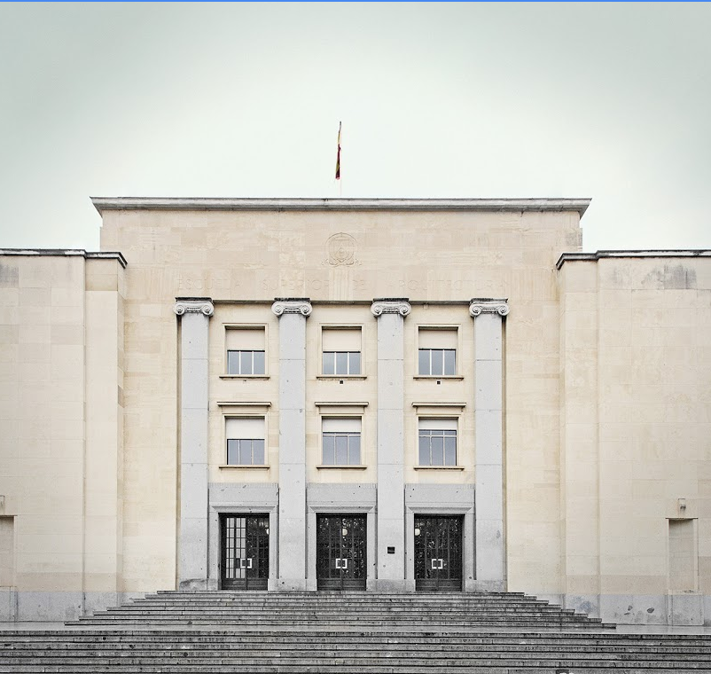
西班牙马德里理工大学是一所非常古老的建筑学院，距今已有266年的历史。在交流生欢迎典礼上，院长非常自豪的告诉我们：这所学院孕育了全西班牙最好的建筑师，是西班牙建筑师的摇篮，在欧洲乃至全世界都占有相当重的分量，整个马德里、整个西班牙的营建都与这所学院有着千丝万缕的联系。经过几百年的教育实践之后，这所学校的建筑学教育体系可谓相当成熟，也因此，这所学校的建筑学在QS的排名高达第31位。

在这里，建筑不只是建筑师、工程师等专业人士的事情，不只是甲方的事，也不只是政府或者相关公共部门的事，而是全社会所有人的事。街道上每一幢建筑的立面都同而不同，在宣誓自己的个性的同时也不断妥协于左邻右舍。
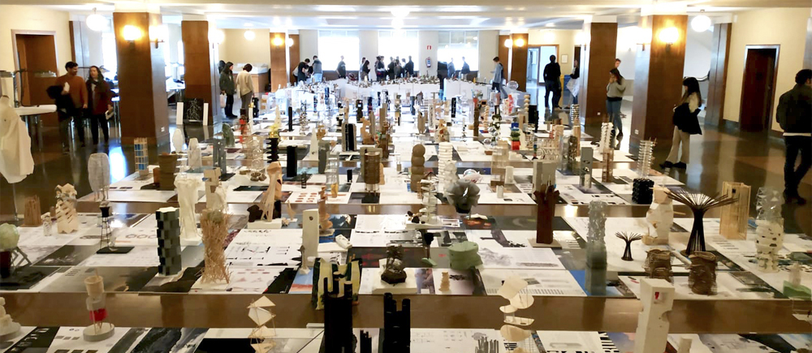
学院的每一楼层都有一个非常大的公共平台，平时放置大量圆桌作为公共自习与讨论空间来使用，而在一些重要的日子，比如学期结束后的开放日，则将桌椅挪除摇身一变成为展示各年级学期作业的场地。

——学术互补
在这里交流学习的四个月时间里，我们充分领略了西班牙的建筑学教育。这里的教学体系可以说是非常成熟，且有明显的地域性特色。
就课程设置而言，由于学院分治，ETSAM并没有公选课和通识教育的说法，学生从一年级开始就高强度接触专业课程。这是与母校浙江大学最大的不同之一。这样子的好处很明显，学生可以学的很扎实、很全面，老师也有机会将一些知识点讲的很深入，为高年级阶段逐步介入的建筑学科研与探究打下良好的基础。至于课程结构，ETSAM将非常基础的入门课、历史课、软件课、数学课等放在低年级，在这一基础上学习物理、高阶数学，逐步介入设计课程，由易到难，从小装置到城市尺度的设计。这与母校浙江大学的建筑学教育差不多。
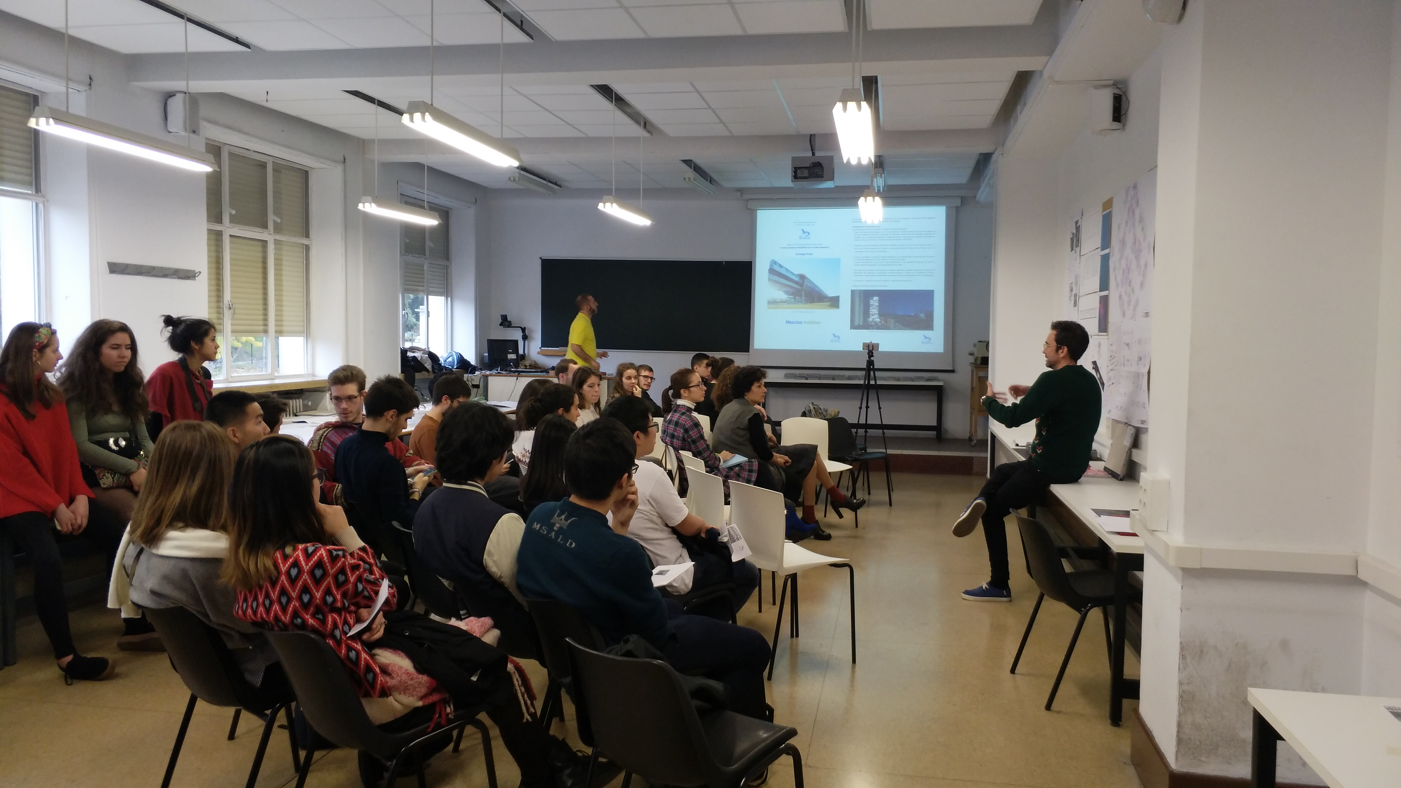
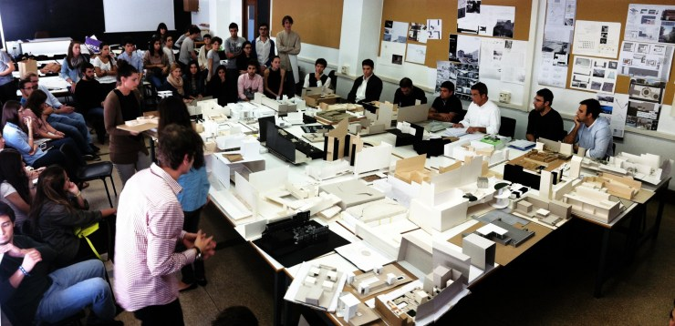
在这里，所有的老师都是建筑师，这使得这里的课程内容非常有针对性，所有的知识点都是将来在工程上会用到的。有意思的是，ETSAM同一门课程通常有至少七组授课老师来教学，而老师在授课过程中都有着高度的自由。与母校建筑学学生“师出同门”有很大的区别
——文化碰撞
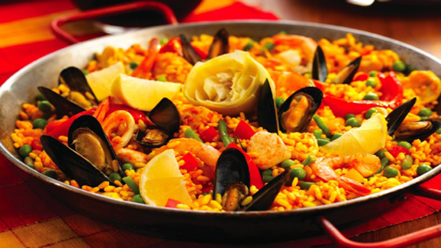
在西班牙，一般朋友之间的打招呼方式就是贴脸亲。两个人接近于拥抱状，然后要向左转头露出右脸颊，脸贴脸亲吻一次，同时嘴巴发出“zuo”的一声，同时右边再来一次。仿佛在这样的仪式之后，所有的隔阂与拘谨都烟消云散了。
西班牙最著名同时也是最受欢迎的一道主食莫过于海鲜饭（Paella），以西班牙短稻米为原料，传统海鲜饭包含不同的炒肉，有鸡肉，兔肉甚至蜗牛肉。由于靠海优势，海鲜饭通常也会放入大量虾、鱿鱼等海鲜贝类的食材，再加上珍贵的藏红花香料，鲜美的味道让人难以拒绝。
——跨国友谊
偶然的机会，我加入了学校的足球队，担任球队替补门将一职。有趣的是，队内除了我之外，他们都是西班牙人。作为门将，在球场上每一个失误对于球队来说都是比较致命的。但是每一次在我失误之后，大家都不会责怪我，反而是非常耐心地告诉我应该要怎么处理，或者就是安慰我说没事。每每此时，我都会非常感动。
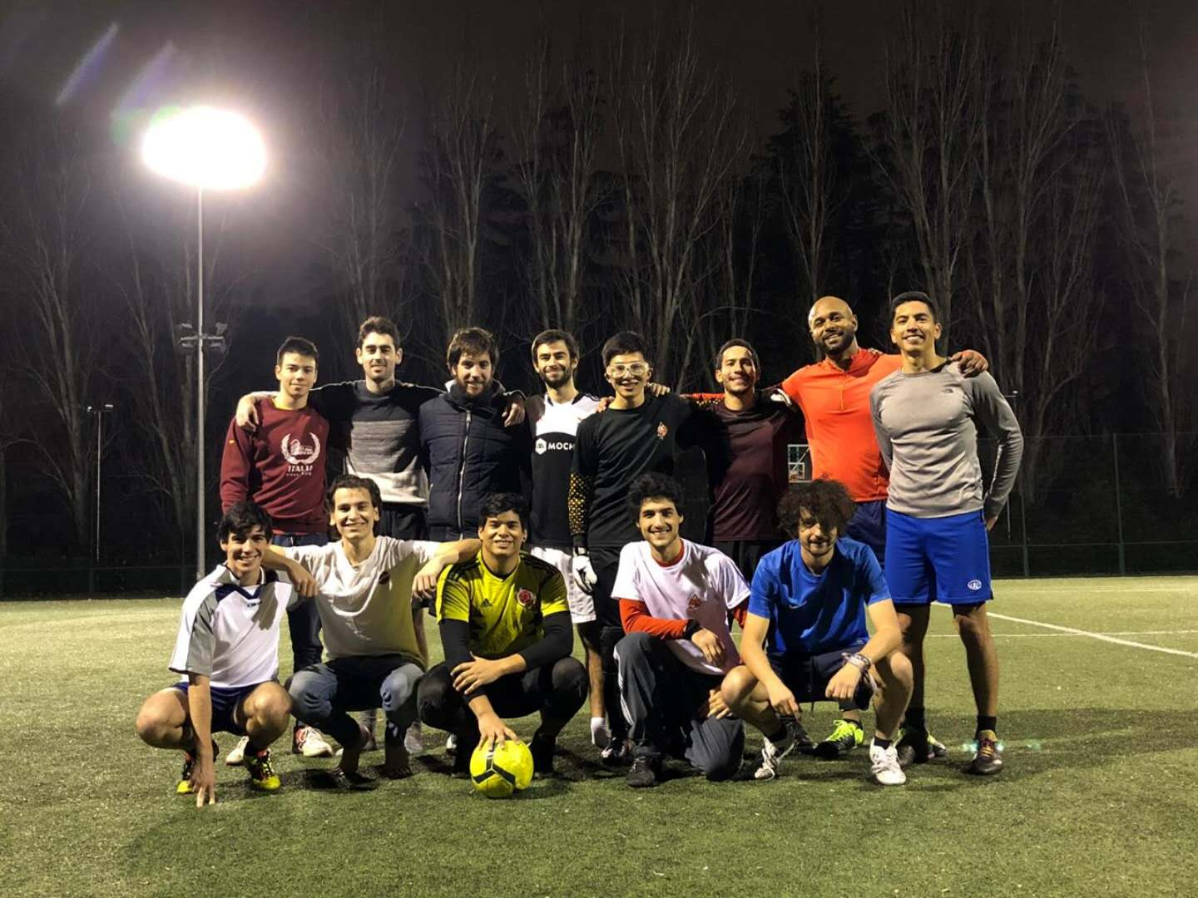
在球队里，有着不苟言笑对我们严苛训练的球队队长，有着成熟稳重给我在球场上带来很大安全感的中后卫，有着俏皮活泼拿走了我第一次“贴脸亲”的前锋，有着反应敏捷教会了我许多守门技术的主力门将……他们每一个人都有着自己的性格，但相同的是，他们都给予了我莫大的帮助，大家也都会一起努力，让足球队变得更好。
——总结
一学期的生活匆匆结束。离别时，是期盼；离别时，是不舍；离别时，亦满载收获和回忆。踏上回国的飞机，心中阵阵激动。脑海中回想着发生过的一切，好似一场梦。心中充满感激，感谢浙江大学给了我这次宝贵的机会，为我的青春增加了一种绚丽的色彩。感谢我的家人和朋友，给予我无限的支持与鼓励。一次远行，让我对生命的体会更加深刻。收获的是友谊，是学习，更是人生的境界。

